РЕСПУБЛИКА ТАТАРСТАН  БУИНСКИЙ МУНИЦИПАЛЬНЫЙ РАЙОН СОВЕТ  МАЛОБУИНКОВСКОГО  СЕЛЬСКОГО ПОСЕЛЕНИЯ | 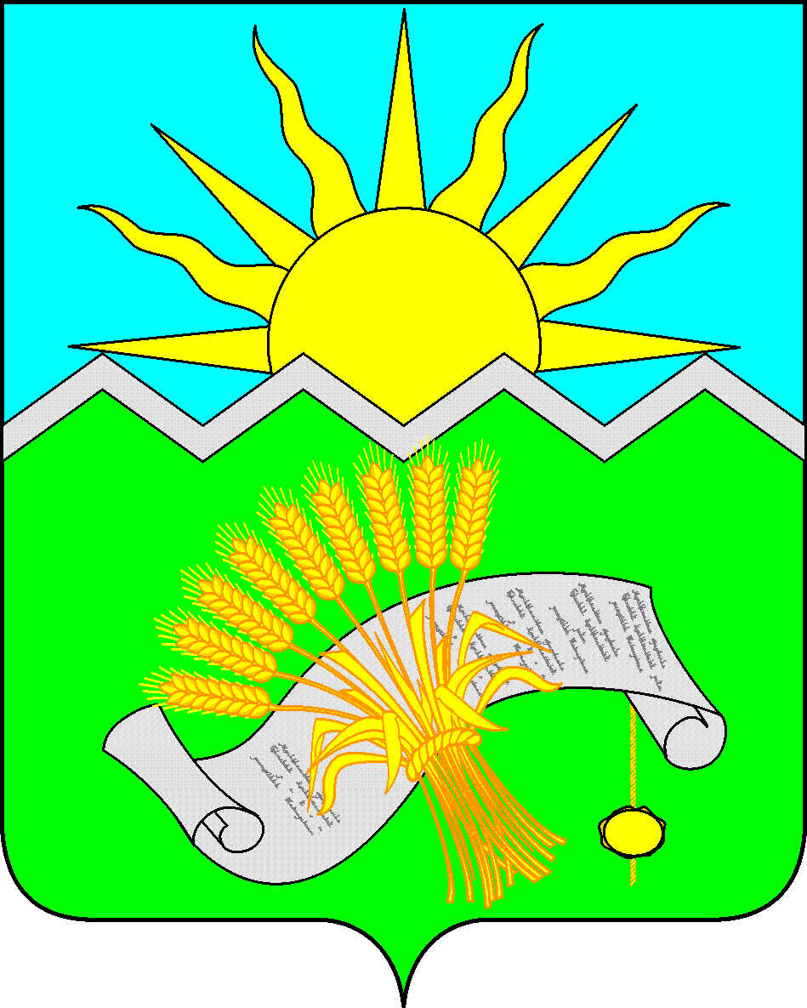 | ТАТАРСТАН РЕСПУБЛИКАСЫ  БУА МУНИЦИПАЛЬ РАЙОНЫ  ТАТАР БУАСЫ  АВЫЛ ҖИРЛЕГЕ  СОВЕТЫ

КАРАР
РЕШЕНИЕ

«3 » сентября 2018 года № 52-1

О внесении изменений и дополнений
в Устав муниципального образования
Малобуинковское сельское поселение
Буинского муниципального района
Республики Татарстан

В целях приведения Устава муниципального образования «Малобуинковское сельское поселение Буинского муниципального района Республики Татарстан», принятого решением Совета Малобуинковского сельского поселения Буинского муниципального района РТ № 1-67 от 01.07.2015 (в редакции решения Совета Малобуинковского сельского поселения Буинского муниципального района РТ от 27.06.2016 № 14-1, от 23.09.2017 № 37-2), в соответствие с действующим законодательством, руководствуясь ст. 44 Федерального закона от 06.10.2003 года № 131-ФЗ «Об общих принципах организации местного самоуправления в Российской Федерации», ст.ст. 86-88 Устава муниципального образования Малобуинковское сельское поселение Буинского муниципального района Республики Татарстан, Совет Малобуинковского сельского поселения Буинского муниципального района РТ
РЕШИЛ:

I. Внести в Устав муниципального образования Малобуинковское сельское поселение Буинского муниципального района Республики Татарстан следующие изменения и дополнения:
1. В статье 5:
подпункт 9 пункта 1 изменить и изложить в следующей редакции:
«9) утверждение правил благоустройства территории поселения, осуществление контроля за их соблюдением, организация благоустройства территории поселения в соответствии с указанными правилами, а также организация использования, охраны, защиты, воспроизводства городских лесов, лесов особо охраняемых природных территорий, расположенных в границах населенных пунктов поселения;»;
2. В статье 6:
подпункт 11) изменить и изложить в следующей редакции:
11) осуществление мероприятий по защите прав потребителей, предусмотренных Законом Российской Федерации от 07.02.1992 № 2300-I «О защите прав потребителей»;
3. Текст Устава:
дополнить статьёй 16.1 в следующей редакции:
«Статья 16.1 Староста сельского населенного пункта
1. Для организации взаимодействия органов местного самоуправления и жителей сельского населенного пункта при решении вопросов местного значения в сельском населенном пункте, расположенном в поселении или на межселенной территории, может назначаться староста сельского населенного пункта.
2. Староста сельского населенного пункта назначается представительным органом муниципального образования, в состав которого входит данный сельский населенный пункт, по представлению схода граждан сельского населенного пункта из числа лиц, проживающих на территории данного сельского населенного пункта и обладающих активным избирательным правом.
3. Староста сельского населенного пункта не является лицом, замещающим государственную должность, должность государственной гражданской службы, муниципальную должность или должность муниципальной службы, не может состоять в трудовых отношениях и иных непосредственно связанных с ними отношениях с органами местного самоуправления.
Законом субъекта Российской Федерации с учетом исторических и иных местных традиций может быть установлено иное наименование должности старосты сельского населенного пункта.
4. Старостой сельского населенного пункта не может быть назначено лицо:
1) замещающее государственную должность, должность государственной гражданской службы, муниципальную должность или должность муниципальной службы;
2) признанное судом недееспособным или ограниченно дееспособным;
3) имеющее непогашенную или неснятую судимость.
5. Срок полномочий старосты сельского населенного пункта пять лет.
Полномочия старосты сельского населенного пункта прекращаются досрочно по решению Совета поселения, в состав которого входит данный сельский населенный пункт, по представлению схода граждан сельского населенного пункта, а также в случаях, установленных пунктами 1 - 7 части 10 статьи 40 Федерального закона от 06.10.2003 года № 131-ФЗ «Об общих принципах организации местного самоуправления в Российской Федерации».
6. Староста сельского населенного пункта для решения возложенных на него задач:
1) взаимодействует с органами местного самоуправления, муниципальными предприятиями и учреждениями и иными организациями по вопросам решения вопросов местного значения в сельском населенном пункте;
2) взаимодействует с населением, в том числе посредством участия в сходах, собраниях, конференциях граждан, направляет по результатам таких мероприятий обращения и предложения, в том числе оформленные в виде проектов муниципальных правовых актов, подлежащие обязательному рассмотрению органами местного самоуправления;
3) информирует жителей сельского населенного пункта по вопросам организации и осуществления местного самоуправления, а также содействует в доведении до их сведения иной информации, полученной от органов местного самоуправления;
4) содействует органам местного самоуправления в организации и проведении публичных слушаний и общественных обсуждений, обнародовании их результатов в сельском населенном пункте;
5) осуществляет иные полномочия и права, предусмотренные уставом муниципального образования и (или) нормативным правовым актом представительного органа муниципального образования в соответствии с законом субъекта Российской Федерации.
7. Гарантии деятельности и иные вопросы статуса старосты сельского населенного пункта могут устанавливаться уставом муниципального образования и (или) нормативным правовым актом представительного органа муниципального образования в соответствии с законом субъекта Российской Федерации.»;
4. В статье 19:
изложить в новой редакции:

«Статья 19. Публичные слушания, общественные обсуждения.
1. Для обсуждения проектов муниципальных правовых актов по вопросам местного значения с участием жителей поселения Советом поселения, главой поселения могут проводиться публичные слушания.
2. Публичные слушания проводятся по инициативе населения, Совета поселения или главы поселения.
Публичные слушания, проводимые по инициативе населения или Совета поселения, назначаются Советом поселения, а по инициативе главы поселения - главой поселения.
3. На публичные слушания должны выноситься:
1) проект устава муниципального образования, а также проект муниципального нормативного правового акта о внесении изменений и дополнений в данный устав, кроме случаев, когда в устав муниципального образования вносятся изменения в форме точного воспроизведения положений Конституции Российской Федерации, федеральных законов, Конституции или законов Республики Татарстан в целях приведения данного устава в соответствие с этими нормативными правовыми актами;
2) проект местного бюджета и отчет о его исполнении;
2.1) проект стратегии социально-экономического развития муниципального образования;
3) вопросы о преобразовании муниципального образования, за исключением случаев, если в соответствии со статьей 13 Федерального закона от 06.10.2003 года № 131-ФЗ «Об общих принципах организации местного самоуправления в Российской Федерации» для преобразования поселения требуется получение согласия населения поселения, выраженного путем голосования либо на сходах граждан.
4. Порядок организации и проведения публичных слушаний по проектам и вопросам, указанным в части 3 настоящей статьи, определяется нормативным правовым актом Совета поселения и должен предусматривать заблаговременное оповещение жителей поселения о времени и месте проведения публичных слушаний, заблаговременное ознакомление с проектом муниципального правового акта, другие меры, обеспечивающие участие в публичных слушаниях жителей поселения, опубликование (обнародование) результатов публичных слушаний, включая мотивированное обоснование принятых решений.
5. По проектам генеральных планов, проектам правил землепользования и застройки, проектам планировки территории, проектам межевания территории, проектам правил благоустройства территорий, проектам, предусматривающим внесение изменений в один из указанных утвержденных документов, проектам решений о предоставлении разрешения на условно разрешенный вид использования земельного участка или объекта капитального строительства, проектам решений о предоставлении разрешения на отклонение от предельных параметров разрешенного строительства, реконструкции объектов капитального строительства, вопросам изменения одного вида разрешенного использования земельных участков и объектов капитального строительства на другой вид такого использования при отсутствии утвержденных правил землепользования и застройки проводятся общественные обсуждения или публичные слушания, порядок организации и проведения которых определяется уставом муниципального образования и (или) нормативным правовым актом представительного органа муниципального образования с учетом положений законодательства о градостроительной деятельности.»;
5. В статье 22:
изменить и изложить в следующей редакции:
«Статья 22. Сход граждан
1. Сход граждан может проводиться:
1) в населенном пункте по вопросу изменения границ поселения (муниципального района), в состав которого входит указанный населенный пункт, влекущего отнесение территории указанного населенного пункта к территории другого поселения (муниципального района);
2) в населенном пункте, входящем в состав поселения, внутригородского района, внутригородской территории города федерального значения, городского округа либо расположенном на межселенной территории в границах муниципального района, по вопросу введения и использования средств самообложения граждан на территории данного населенного пункта;
3) в населенном пункте, расположенном на межселенной территории, в целях выдвижения инициативы населения по вопросам, связанным с организацией и осуществлением местного самоуправления;
4) в поселении, расположенном на территории с низкой плотностью сельского населения или в труднодоступной местности, если численность населения сельского поселения составляет не более 100 человек, по вопросу об упразднении поселения;
5) в сельском населенном пункте по вопросу выдвижения кандидатуры старосты сельского населенного пункта, а также по вопросу досрочного прекращения полномочий старосты сельского населенного пункта.
1.1. В сельском населенном пункте сход граждан также может проводиться в целях выдвижения кандидатур в состав конкурсной комиссии при проведении конкурса на замещение должности муниципальной службы в случаях, предусмотренных законодательством Российской Федерации о муниципальной службе.
2. Сход граждан, предусмотренный настоящей статьей, правомочен при участии в нем более половины обладающих избирательным правом жителей населенного пункта или поселения. Решение такого схода граждан считается принятым, если за него проголосовало более половины участников схода граждан.»;
6. В статье 33:
пункт 1 изменить и изложить в следующей редакции:
«1) принятие устава муниципального образования и внесение в него изменений и дополнений, издание муниципальных правовых актов;»;
пункт 5 изменить и изложить в следующей редакции:
«5) утверждение стратегии социально-экономического развития поселения в соответствии с Федеральным законом от 28.06.2014 № 172-ФЗ «О стратегическом планировании в Российской Федерации»;»;
пункт 25 изменить и изложить в следующей редакции:
«25) утверждение правил благоустройства территории поселения;»;
добавить часть 3 в следующей редакции:
«3. По вопросам, отнесенным в соответствии со статьей 14 Федерального закона от 06.10.2003 года № 131-ФЗ «Об общих принципах организации местного самоуправления в Российской Федерации» к вопросам местного значения, федеральными законами, уставами муниципальных образований могут устанавливаться полномочия органов местного самоуправления по решению указанных вопросов местного значения.
Законами субъекта Российской Федерации в случаях, установленных федеральными законами, может осуществляться перераспределение полномочий между органами местного самоуправления и органами государственной власти субъекта Российской Федерации. Перераспределение полномочий допускается на срок не менее срока полномочий законодательного (представительного) органа государственной власти субъекта Российской Федерации. Такие законы субъекта Российской Федерации вступают в силу с начала очередного финансового года.
Не допускается отнесение к полномочиям органов государственной власти субъекта Российской Федерации полномочий органов местного самоуправления в сферах управления муниципальной собственностью, формирования, утверждения и исполнения местного бюджета, осуществления охраны общественного порядка, установления структуры органов местного самоуправления, изменения границ территории муниципального образования, а также полномочий, предусмотренных пунктами 1, 2, 7, 8 части 1 статьи 17 и частью 10 статьи 35 Федерального закона от 06.10.2003 года № 131-ФЗ «Об общих принципах организации местного самоуправления в Российской Федерации».
Органы местного самоуправления поселений вправе принимать решение о привлечении граждан к выполнению на добровольной основе социально значимых для поселения работ (в том числе дежурств) в целях решения вопросов местного значения поселений, предусмотренных пунктами 7.1 - 9, 15 и 19 части 1 статьи 14 Федерального закона от 06.10.2003 года № 131-ФЗ «Об общих принципах организации местного самоуправления в Российской Федерации».
К социально значимым работам могут быть отнесены только работы, не требующие специальной профессиональной подготовки.
К выполнению социально значимых работ могут привлекаться совершеннолетние трудоспособные жители поселений и городских округов в свободное от основной работы или учебы время на безвозмездной основе не более чем один раз в три месяца. При этом продолжительность социально значимых работ не может составлять более четырех часов подряд.
Полномочия органов местного самоуправления, установленные настоящей статьей, осуществляются органами местного самоуправления поселения самостоятельно. Подчиненность органа местного самоуправления или должностного лица местного самоуправления одного муниципального образования органу местного самоуправления или должностному лицу местного самоуправления другого муниципального образования не допускается.
В случае, если в соответствии с федеральным законом и (или) законами субъектов Российской Федерации полномочия федеральных органов государственной власти, органов государственной власти субъектов Российской Федерации переходят к органам местного самоуправления, правовые акты органов исполнительной власти РСФСР, правовые акты федеральных органов исполнительной власти, правовые акты краевых, областных, городских (городов республиканского подчинения) Советов народных депутатов или их исполнительных комитетов, краевых, областных, городских (городов федерального значения) администраций, правовые акты органов государственной власти субъектов Российской Федерации, полномочия по принятию которых перешли к органам местного самоуправления, действуют в части, не противоречащей законодательству Российской Федерации, до принятия органами местного самоуправления и вступления в силу муниципальных правовых актов, регулирующих соответствующие правоотношения. Со дня вступления в силу муниципальных правовых актов, регулирующих соответствующие правоотношения, ранее принятые правовые акты органов исполнительной власти РСФСР, правовые акты федеральных органов исполнительной власти, правовые акты краевых, областных, городских (городов республиканского подчинения) Советов народных депутатов или их исполнительных комитетов, краевых, областных, городских (городов федерального значения) администраций, правовые акты органов государственной власти субъектов Российской Федерации, которыми урегулированы такие правоотношения, не применяются.
В случае, если в соответствии с федеральным законом или законами субъектов Российской Федерации полномочия органов местного самоуправления переходят к федеральным органам государственной власти или органам государственной власти субъектов Российской Федерации, правовые акты органов исполнительной власти РСФСР, правовые акты федеральных органов исполнительной власти, правовые акты краевых, областных, городских (городов республиканского подчинения) Советов народных депутатов или их исполнительных комитетов, краевых, областных, городских (городов федерального значения) администраций, правовые акты органов государственной власти субъектов Российской Федерации, правовые акты местных Советов народных депутатов и местных администраций районов, городов, районов в городах, поселков, сельсоветов, сельских населенных пунктов, муниципальные правовые акты, полномочия по принятию которых перешли к федеральным органам государственной власти, органам государственной власти субъектов Российской Федерации, действуют в части, не противоречащей законодательству Российской Федерации, до принятия федеральными органами государственной власти, органами государственной власти субъектов Российской Федерации и вступления в силу правовых актов Российской Федерации, правовых актов субъектов Российской Федерации, регулирующих соответствующие правоотношения. Со дня вступления в силу правовых актов Российской Федерации, правовых актов субъектов Российской Федерации, регулирующих соответствующие правоотношения, ранее принятые правовые акты органов исполнительной власти РСФСР, правовые акты федеральных органов исполнительной власти, правовые акты краевых, областных, городских (городов республиканского подчинения) Советов народных депутатов или их исполнительных комитетов, краевых, областных, городских (городов федерального значения) администраций, правовые акты органов государственной власти субъектов Российской Федерации, правовые акты местных Советов народных депутатов и местных администраций районов, городов, районов в городах, поселков, сельсоветов, сельских населенных пунктов, муниципальные правовые акты, которыми урегулированы такие правоотношения, не применяются.»;
7. В статье 46:
пункт 4 изменить и изложить его в следующей редакции:
«4. В случае, если глава муниципального образования, полномочия которого прекращены досрочно на основании правового акта высшего должностного лица субъекта Российской Федерации (руководителя высшего исполнительного органа государственной власти субъекта Российской Федерации) об отрешении от должности главы муниципального образования либо на основании решения представительного органа муниципального образования об удалении главы муниципального образования в отставку, обжалует данные правовой акт или решение в судебном порядке, досрочные выборы главы муниципального образования, избираемого на муниципальных выборах, не могут быть назначены до вступления решения суда в законную силу.»;
добавить пункт 6 и изложить его в следующей редакции:
«6. В случае, если глава поселения, полномочия которого прекращены досрочно на основании правового акта Президента Республики Татарстан (руководителя высшего исполнительного органа государственной власти Республики Татарстан) об отрешении от должности главы поселения либо на основании решения Совета поселения об удалении главы поселения в отставку, обжалует данные правовой акт или решение в судебном порядке, досрочные выборы главы поселения, избираемого на муниципальных выборах, не могут быть назначены до вступления решения суда в законную силу.»;
8. В статье 49:
абзац 2 пункта 1 изменить и изложить в следующей редакции:
«- обеспечивает исполнение бюджета поселения, организует выполнение планов и программ стратегического планирования, предусмотренных Федеральным законом от 28 июня 2014 года № 172-ФЗ «О стратегическом планировании в Российской Федерации;»;
абзац 12 пункта 2 исключить.»;
9. В статье 71:
в пункт 3 добавить абзац 2 в следующей редакции:
«Официальным опубликованием муниципального правового акта или соглашения, заключенного между органами местного самоуправления, считается первая публикация его полного текста в периодическом печатном издании, распространяемом в соответствующем муниципальном образовании.»;
в пункт 3 добавить абзац 3 в следующей редакции:
«Для официального опубликования (обнародования) муниципальных правовых актов и соглашений органы местного самоуправления вправе также использовать сетевое издание. В случае опубликования (размещения) полного текста муниципального правового акта в официальном сетевом издании объемные графические и табличные приложения к нему в печатном издании могут не приводиться.»;
добавить пункт 3.1 в следующей редакции:
«3.1 Порядок опубликования (обнародования) муниципальных правовых актов, соглашений, заключаемых между органами местного самоуправления должен обеспечивать возможность ознакомления с ними граждан, за исключением муниципальных правовых актов или их отдельных положений, содержащих сведения, распространение которых ограничено федеральным законом.»;
10. В статье 81:
изменить и изложить в следующей редакции:
«Статья 81. Средства самообложения граждан
1. Под средствами самообложения граждан понимаются разовые платежи граждан, осуществляемые для решения конкретных вопросов местного значения. Размер платежей в порядке самообложения граждан устанавливается в абсолютной величине равным для всех жителей поселения (населенного пункта, входящего в состав поселения), за исключением отдельных категорий граждан, численность которых не может превышать 30 процентов от общего числа жителей поселения (населенного пункта, входящего в состав поселения) и для которых размер платежей может быть уменьшен.
2. Вопросы введения и использования указанных в части 1 настоящей статьи разовых платежей граждан решаются на местном референдуме, а в случаях, предусмотренных пунктами 4 и 4.1 части 1 статьи 25.1 Федерального закона от 06.10.2003 года № 131-ФЗ «Об общих принципах организации местного самоуправления в Российской Федерации», на сходе граждан.»;
II. Одобрить новую редакцию измененных положений Устава муниципального образования Малобуинковское сельское поселение Буинского муниципального района Республики Татарстан, принятого Решением Совета Малобуинковского сельского поселения Буинского муниципального района Республики Татарстан от 01.07.2015 года № 1-67 (в редакции Решения Совета Малобуинковского сельского поселения Буинского муниципального района от 27.06.2016г. № 14-1 «О внесении изменений и дополнений в Устав муниципального образования Малобуинковское сельское поселение Буинского муниципального района Республики Татарстан»).
III. Главе Малобуинковского сельского поселения Буинского муниципального района Республики Татарстан представить настоящее решение на государственную регистрацию в порядке, установленном Федеральным законом от 21.07.2005 года № 97-ФЗ «О государственной регистрации уставов муниципальных образований».
IV. Настоящее решение вступает в силу со дня его официального обнародования на «Официальном портале правовой информации Республики Татарстан» в информационно-коммуникационной сети интернет, осуществлённого после его государственной регистрации.
V. Контроль за исполнением настоящего решения оставляю за собой.

Глава Малобуинковского
сельского поселения
Буинского муниципального района РТ Р.Ф.Юсупов

